**ОБЩИЕ СВЕДЕНИЯ О НОВОКРИУШАНСКОМ СЕЛЬСКОМ ПОСЕЛЕНИИ**

**1.1. Особенности экономико-географического положения**

Новокриушанское сельское поселение находится в юго-восточной части Калачеевского муниципального района Воронежской области. Поселение граничит с 4 сельскими поселениями, 2 областями и 1 муниципальным районом, а именно: на севере – с Калачеевским сельским поселением, на северо-востоке – с Советским сельским поселением, на востоке – со Скрипнянским сельским поселением, на востоке – с Волгоградской областью, на юге – с Ростовской областью, на юго-западе – с Петропавловским муниципальным районом, на западе – с Пригородным сельским поселением.

Общая площадь территории поселения согласно приложению к Закону Воронежской области от 15.10.2004 N 63-ОЗ (ред. от 19.10.2009) «Об установлении границ, наделении соответствующим статусом, определении административных центров отдельных муниципальных образований Воронежской области», составляет по данным ОАО ЦЧОНИИгипрозем 16228 га.

Сложившая планировочная структура сельского поселения представляет собой один населенный пункт – село Новая Криуша, расположенное в центре поселения в 35 км от районного центра г. Калач, и являющееся административным центром данного поселения.

Значительную часть территории в границах муниципального образования занимают земли сельскохозяйственного назначения. Поверхностные воды на территории поселения представлены прудами и водотоком – р. Криуша, пересекающей поселение с запада на восток.

Поселение имеет выгодное географическое положение, через него проходит автомобильная дорога общего пользования регионального значения Калач – Новая Криуша – Скрипниково (6-10).

На территории Новокриушанского сельского поселения находится Областное Государственное Учреждение "Новокриушанский центр временного проживания граждан пожилого возраста и инвалидов "Надежда". Кроме того основным производственным направлением хозяйства является зерновое хозяйство с развитым животноводством и представлено ООО «Новая Криуша».

Также стоит отметить, что на территории поселения расположено 2 объекта культурного наследия, в том числе один выявленный объект археологии.

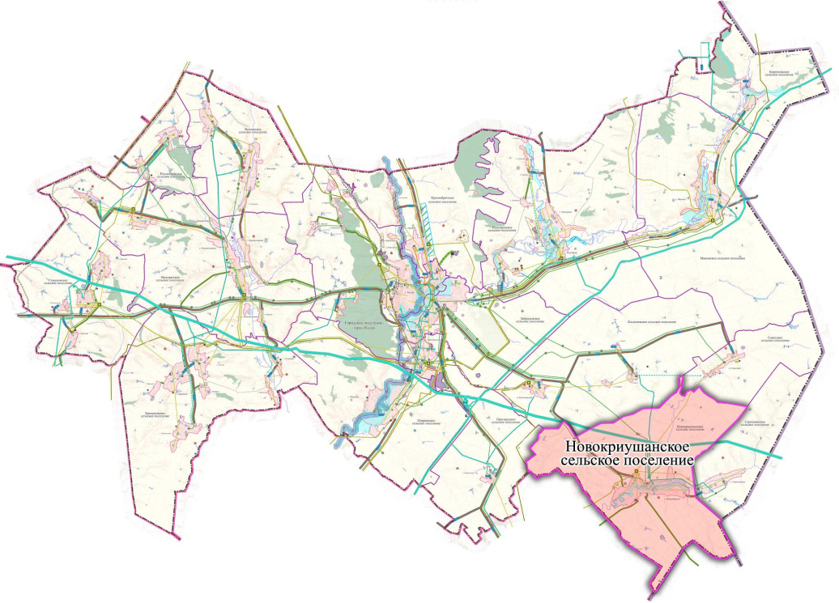

*Местоположение Новокриушанского сельского поселения в административно-*

*территориальном устройстве Калачеевского муниципального района*

**1.2. Историко-градостроительный анализ территории Новокриушанского сельского поселения**

Поселение расположено в юго-западной части района. По территории поселения с востока на запад протекает река Криуша. Площадь поселения – 16228 га, численность население (на 1 декабря 2009г.) – 2238 человек, проживающих в одном селе.

В южной части поселения был владельческий хутор Белые Горы (Чехурский, Чехурщина),

население которого в 1859 г. составляло 168 человек.

Динамика численности населения в населенном пункте представлена в следующей таблице:

|  |  |  |  |  |
| --- | --- | --- | --- | --- |
| **Населенные пункты** | **Год** | | | |
| село Новая Криуша | 1859 | 1900 | 2007 | 2009 |
| 3624 | 6436 | 2349 | 2238 |

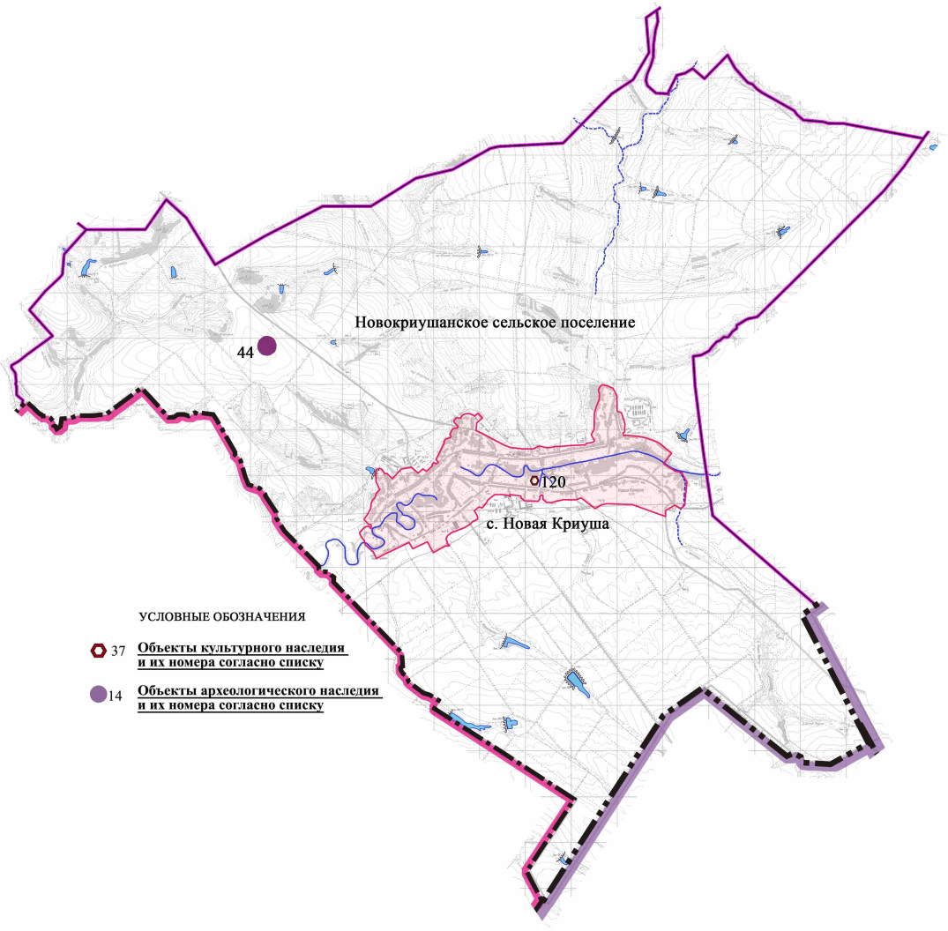

*Карта – схема поселения*

На территории поселения расположено 2 объекта культурного наследия, в том числе один выявленный объект археологии.

|  |  |  |  |  |  |  |
| --- | --- | --- | --- | --- | --- | --- |
| **№**  **п/п** | **№ на карте** | **Наименование**  **ОКН согласно** | **Датировка ОКН согласно** | **Нормативный правовой акт** | **Местонахождение**  **ОКН** | **Примеч.** |

|  |  |  |  |  |  |  |
| --- | --- | --- | --- | --- | --- | --- |
|  |  | **нормативному правовому акту** | **НПА** |  |  |  |
| 1 | 44 | Курганная группа у с. Новая Криуша | не ясна |  | Новокриушанское сельское поселение |  |
| 2 | 120 | Церковь  Преображения | 1823 г. | Р № 850, прил.  2, п. 272 | Новокриушанское сельское поселение,  с. Новая Криуша |  |

**Село Новая Криуша**

Село расположено в центре поселения, по берегам реки Криуша. В ХIХ веке через село проходила «большая дорога из области Войска Донского в сл. Калач или Тамбовский тракт». Основано в кон. ХVIII века. В 1831 г. в селе была выстроена каменная Преображенская церковь. В

1859 г. в Новой Криуше проживало в 279 дворах 3624 человека. В 1878 г. в селе строится вторая каменная церковь - Воскресенская.

В конце ХIХ – нач. ХХ вв. село являлось волостным центром. В 1900 г. численность населения составляла 6436 человек. Было 838 дворов, 2 общественных здания, 4 школы, 4 маслобойных завода, 4 конные рушки, 92 ветряных мельницы, 7 лавок, 2 базара.

В 1975 г. институтом ЦЧОГипросельхозстрой был разработан проект планировки и застройки села. В 2009 г. в селе проживало 2238 человек.

Принятые сокращения:

Р – региональная категория охраны памятника;

**Р № 850** – объект поставлен на охрану постановлением администрации Воронежской области от 14 августа 1995 г. № 850 «О порядке управления зданиями-памятниками истории и архитектуры в Воронежской области» (в ред. постановлений администрации Воронежской области от 25.01.1999 №

63; от 31.10.2000 № 1031 (ред. 07.02.2001); от 13.07.2001 № 720; от 13.07.2001 № 721).

Историко-культурное наследие района, включенное в реестр (объекты, стоящие на государственной охране), представлено в основном «памятниками», охватывающими все типы: археологические памятники от палеолита до позднего средневековья; памятники архитектуры; памятники истории, связанные с историческими событиями, развитием общества.

В целом, объекты культурного наследия района (памятника архитектуры и археологии), включенные в реестр, в 1990-е гг. были снабжены учетной документацией, их описания содержатся в «Материалах Свода Памятников РФ Воронежская область».

Согласно действующему законодательству «Объекты археологического наследия считаются выявленными объектами культурного наследия со дня их обнаружения». А все «выявленные объекты культурного наследия до принятия решения о включении их в реестр либо об отказе включить их в реестр подлежат государственной охране» наравне с объектами культурного наследия.

Согласно законодательству, каждый объект культурного наследия должен иметь территорию в утвержденных границах, которая вносится в документы территориального планирования, градостроительного зонирования и планировки и межевания территорий. Однако, по состоянию на

2008 год границы территорий объектов культурного наследия ни для одного объекта наследия района не утверждены в установленном порядке. Также в установленном порядке не утверждены границы зон охраны объектов культурного наследия. Для территорий объектов культурного наследия области не устанавливалась категория земель особо охраняемых территорий и объектов. Все это затрудняет подготовку документов территориального планирования и отрицательно сказывается на физическом сохранении объектов наследия, расположенных как в населенных пунктах, так и на землях сельскохозяйственного назначения (объекты археологии).

В связи с этим, необходимо предусмотреть мероприятия по подготовке и утверждению границ

объектов культурного наследия, в т.ч. достопримечательных мест и историко-культурных заповедников.

При этом, согласно постановлению Правительства Российской Федерации от 18 августа 2008 г. N 618 об утверждении «Положения об информационном взаимодействии при ведении государственного кадастра недвижимости» (пункт 13 Положения) «Орган государственной власти или орган местного самоуправления, принявший решение об установлении или изменении границы зоны с особыми условиями использования территорий (т.е. зон охраны объектов культурного наследия), представляет в орган кадастрового учета выписку из решения об установлении или изменении границ таких зон, перечень координат характерных точек границ указанных зон в установленной системе координат, а также перечень ограничений прав в границах такой зоны либо документ, содержащий реквизиты правового акта, предусматривающего такие ограничения, и документ, описывающий местоположение установленной границы зоны с особыми условиями использования территорий».

Т.е. границы зон охраны объектов культурного наследия должны быть закоординированы и внесены в государственный кадастр недвижимости. Это положение значительно усложняет подготовку проектов зон охраны, однако исключает все условности прохождения границ территорий, которые применялись ранее.

При подготовке документов территориального планирования (разделов по охране ОКН) следует учитывать установленные законодательством полномочия различных органов власти по охране и сохранению ОКН.

Согласно Федеральному закону от 6 октября 2003 года N 131-ФЗ «Об общих принципах организации местного самоуправления в Российской Федерации», к вопросам местного значения поселения отнесено (п.13 ч.1 ст.14): «сохранение, использование и популяризация объектов культурного наследия (памятников истории и культуры), находящихся в собственности поселения, охрана объектов культурного наследия (памятников истории и культуры) местного (муниципального) значения, расположенных на территории поселения».

Муниципальные районы в настоящее время исключены из системы охраны объектов культурного наследия.

Часть 2 статьи 26.3. Федерального закона от 6 октября 1999 года N 184-ФЗ «Об общих принципах организации законодательных (представительных) и исполнительных органов государственной власти субъектов Российской Федерации» (с последующими редакциями) устанавливает, что «к полномочиям органов государственной власти субъекта Российской Федерации по предметам совместного ведения, осуществляемым данными органами самостоятельно за счет средств бюджета субъекта Российской Федерации (за исключением субвенций из федерального бюджета), относится решение вопросов: (…) п.15) сохранения, использования и популяризации объектов культурного наследия (памятников истории и культуры), находящихся в собственности субъекта Российской Федерации, государственной охраны объектов культурного наследия (памятников истории и культуры) регионального значения». Согласно же части 2 статьи 26.11 в собственности субъекта Российской Федерации могут находиться: «объекты культурного наследия (памятники истории и культуры) независимо от категории их историко- культурного значения в соответствии с законодательством Российской Федерации».

Законодательство разделяет понятия «охраны» и «сохранения» объектов культурного наследия, по признаку субъектов правоотношений, на которых возложены полномочия по осуществлению указанных действий.

Так, меры (мероприятия) по охране объектов культурного наследия - это полномочия органов государственной власти и органов местного самоуправления (мероприятия, направленные на выявление, изучение, учет, предотвращение разрушения и контроль за использованием и состоянием объектов культурного наследия).

К сохранению объектов культурного наследия относятся ремонтно-реставрационные работы

(ремонт, реставрация, консервация, приспособление, воссоздание).

Таким образом, принципиальными характеристиками для разграничения полномочий по охране и сохранению объектов культурного наследия являются вопросы собственности и категории

значения.

Сегодня объекты культурного наследия представлены видом «памятник». Однако почти для каждого поселения района можно выделить «достопримечательные места» - территории и объекты, отражающие те или иные этапы и события истории, в т.ч. территории утраченных градостроительных образований (сел и хуторов, усадеб); участки исторической планировки и застройки разных периодов, территории и объекты, связанные с событиями военной и гражданской истории, историческими личностями, как повлиявшими на территориальное и функциональное развитие, так и оставившие «память» места.

В качестве юридической формы сохранения и представления объектов наследия

«достопримечательных мест» законодательство определяет «историко-культурный заповедник», как

«выдающийся целостный историко-культурный и природный комплекс, нуждающийся в особом режиме содержания».

Государственная стратегия формирования системы достопримечательных мест, историко- культурных заповедников и музеев-заповедников в Российской Федерации (2007г.) отмечает необходимость создания следующих типов историко-культурных заповедников: этнографических; промышленных; на фрагментах исторических путей и дорог; на местах исторических сражений; археологических; усадебных; городских. Стратегия также отмечает, что «Историко-культурные заповедники» - это территории с особым правовым режимом содержания, на которых обеспечивается сохранение, изучение и публичное представление достопримечательного места с расположенными на данной территории памятниками и ансамблями, составляющими целостный историко-культурный и природный комплекс.

Согласно положениям Федерального закона от 14.03.1995 г. № 33-ФЗ «Об особо охраняемых природных территориях» «органы местного самоуправления могут устанавливать иные категории особо охраняемых природных территорий (территории, на которых находятся памятники садово- паркового искусства, охраняемые береговые линии, охраняемые речные системы, охраняемые природные ландшафты, биологические станции, микрозаповедники и другие)».

**Представляется целесообразным:**

1. Зоны выявленных памятников археологии можно представить в виде «достопримечательных

мест».

2. Церковь Преображения (1823 г.) представить в виде «достопримечательных мест».

К Новокриушанскому сельскому поселению следует применить то, что:

- по выявленным объектам археологии (памятникам регионального значения) органы местного самоуправления поселения неимеютполномочий предусматривать какие-либо мероприятия по их охране и сохранению.

- по зданиям (памятникам регионального значения) «Церкви Преображения» органы местного самоуправления сельского поселения также не имеют полномочий предусматривать какие-либо мероприятия по охране и сохранению этих объектов.

***Историко–градостроительный анализ развития поселения и его населенных пунктов показал следующее:***

1. Основной осью, вдоль которой формировался населенный пункт является река Криуша.

2. В целях охраны объектов культурного наследия необходимо утвердить границы их территорий и границы зон охраны объектов культурного наследия, режимы их использования.

**1.3. Анализ развития Новокриушанского сельского поселения и реализации градостроительной документации, разработанной в 1975 г.**

Развитие территории Новокриушанского сельского поселения с 1975г. регулировалось следующей градостроительной документацией:

Генеральный план села Новая Криуша, выполненный проектным институтом ЦЧО

«Гипросельхозстрой» в 1975 г.

**Архитектурно-планировочная структура села Новая Криуша, согласно генеральному плану 1975 года**

На момент разработки проекта планировки села Новая Криуша в 1975 году планировочная структура населенного пункта была определена естественными факторами: наличием поймы р. Криуша, наличием прилегающих оврагов и крутых склонов, исторически сложившейся застройкой и сформировавшейся территорией производственной зоны.

**Анализ проектных предложений по планировке и застройке села Новая Криуша и их реализации**

На момент разработки проекта планировки села Новая Криуша в 1975 году планировочная структура населенного пункта была определена естественными факторами: наличием поймы р. Криуша, наличием прилегающих оврагов и склонов, исторически сложившейся застройкой и сформировавшейся территорией производственной зоны.

**Общие сведения**

По данным 1975 года село Новая Криуша было отнесено к перспективным населенным

пунктам. Основным производственным направлением хозяйства было зерновое хозяйство с развитым животноводством.

**Архитектурно-планировочное решение села Новая Криуша**

В основу архитектурно-планировочного решения села Новая Криуша была положена идея

создания наиболее компактного и архитектурно-выразительного населенного пункта с максимальным сохранением существующих зданий и сооружений, сложившейся сетки улиц, существующих зеленых насаждений и создания максимальных удобств для проживания населения.

**Общественная и жилая зоны**

Въезд на территорию села Новая Криуша со стороны районного центра г. Калач

производился по асфальтированной дороге.

В административно-общественном центре предлагалось разместить: музыкальную школу на

150 мест, детский сад-ясли на 90 мест, спорт зал, плавательный бассейн, сельский совет с отделением связи, столовую на 35 посадочных мест, КБО на 20 мест, гостиницу на 10 мест. В южной части села проектировались: школа на 192 места, детский сад-ясли на 50 мест, столовая на

35 посадочных мест, баня на 26 мест, прачечная и химчистка на 370 кг.

На берегу р. Криуша планировался парк и стадион, лодочная станция.

В южной и северной части населенного пункта планировалась одноквартирная, 6-квартирная,

8-квартирная, 12-квартирная жилая застройка.

Увеличение жилой зоны предлагалось на свободных от застройки территориях.

*Вывод: из проектных предложений практически ничего не было реализовано. В настоящий момент в общественном центре сохранилось лишь здание правления колхоза и Сельского совета с узлом связи. Жилая застройка представлена индивидуальными домами с приусадебными участками.*

**Производственная зона**

В состав машинно-ремонтного двора входили: существующее здание мехмастерской и сарай для хранения с/х машин. Рядом с ремонтным двором была запроектирована МТФ.

*Вывод: В настоящее время МТФ не действует.*

**Озеленение и благоустройство**

Южнее административно-общественного центра на берегу р. Криуша был запроектирован

стадион. Южнее стадиона на песчаном берегу был предусмотрен пляж. Также благоустроенные рекреационные зоны предполагались рядом со зданием клуба и проектируемым детским садом.

*Вывод: в настоящий момент рядом со зданием клуба парк требует благоустройства.*

**Водоснабжение**

В качестве источников водоснабжения принимались артезианские скважины. Наиболее

перспективным являлся водоносный горизонт, приуроченный к нижнемеловым пескам.

Проектировалась сеть объединенного хозяйственно-питьевого, производственного и противопожарного водопровода. Вводы водопровода предусматривались в административные, культурно-бытовые, производственные и жилые здания.

**Канализация**

Канализация предусматривалась для отвода сточных вод от жилых, административных,

культурно-бытовых и производственных зданий, имеющих внутренний водопровод. Сточные воды от канализуемых объектов по самотечной канализационной системе поступали в приемный резервуар насосной станции перекачки и затем подавались на очистные сооружения, расположенные в отдалении от села.

**Теплоснабжение**

Снабжение теплом жилой и производственной зоны предусматривалось от отдельно стоящей

котельной. Топливо – природный газ.

**Газоснабжение**

Источником газоснабжения села Новая Криуша являлся природный газ. Для снижения

давления газа в газопроводе предусматривалось строительство ГРП. Из ГРП проектировалось две нитки газопровода: одна среднего давления, шедшая на котельную и на ГРП-шкафного типа, другая, низкого давления, на жилую зону.

**Электроснабжение**

В соответствии со схемой электроснабжения Воронежской области электроснабжение с.

Новая криуша предусматривалось от Калачеевской ПС 35/10кВ. На территории жилой и производственной зон проектировалось строительство понижающих ТП 10/0,4кВ. Электроснабжение между потребительскими подстанциями предусматривалось по ВЛ – 10 кВ.

**Телефонизация**

В принцип построения телефонных сетей была положена возможность одновременного

обслуживания хозяйства внутрирайонной и внутрихозяйственной связью.

**Выводы:**

Концепция развития территории Новокриушанского поселения не была воплощена в жизнь

полностью: село Рудкино сохранило статус населенного пункта и жилую застройку соответственно; кварталы малоэтажной застройки села подвергались реконструкции, но частично.

Проведенный анализ современной градостроительной ситуации села Новая Криуша по итогам реализации мероприятий, предложенных проектом Генерального плана, утвержденного в

1975 году, показал, что частично реализованная градостроительная программа развития

территории поселения морально устарела в силу изменившихся радикальным образом социально- экономических и политических условий. Созданы новые федеральная и областная законодательные базы, регламентирующие правовой статус, содержание, порядок подготовки, утверждения, реализации документов территориального планирования.

Указанные обстоятельства предопределяют объективную необходимость подготовки документов территориального планирования. Для Новокриушанского сельского поселения в качестве такого документа в соответствии с Градостроительным кодексом РФ определен Генеральный план сельского поселения. В соответствии с Градостроительным кодексом РФ генеральный план разрабатывается не для отдельных населенных пунктов, а для всего сельского поселения в целом.

В связи с развитием малого и среднего бизнеса, в целях увеличения темпов промышленного производства, жилищного и социально-культурного развития поселение нуждается в документах градостроительного зонирования (правила землепользования и застройки, документация по планировке территории для размещения объектов капитального строительства местного значения), которые разрабатываются с учетом положений о территориальном планировании, содержащихся в документах территориального планирования (Генеральном плане).

**1.4. Природно-ресурсный потенциал Новокриушанского сельского поселения**

**Климатический и агроклиматический потенциал**

***Климат*** на территории Новокриушанского сельского поселения умеренно-континентальный

с жарким и сухим летом и умеренно холодной зимой с устойчивым снежным покровом и хорошо выраженными переходными сезонами.

Среднегодовая температура воздуха составляет +6,1 С Средние из абсолютных максимальных температур составляют +36 С, средние из абсолютных минимальных температур составляют -30 С.

Годовая сумма осадков на территории составляет 450 - 500 мм. Территория относится к зоне

недостаточного увлажнения, что обусловлено достаточно высокой испаряемостью в теплый период.

В течение года преобладают средние скорости ветра.

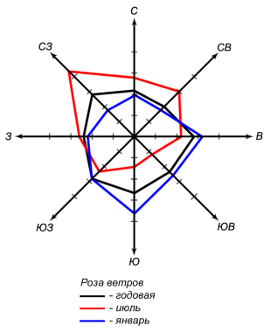

Суммы средних суточных температур за период активной вегетации растений колеблются в пределах 2600-2800°. Сумма осадков за этот период составляет 230-270 мм, ГТК около 1.

К неблагоприятным метеорологическим явлениям, наносящим значительный ущерб сельскохозяйственному производству, относятся заморозки, засухи, суховеи, сильные ветры, ливни и град.

Опасные метеорологические явления, приводящие к ЧС, и главным образом на дорогах, –

метели, ливневые дожди, град, шквал, гололёд.

***Оценка природного потенциала самоочищающей способности атмосферы***

Территория характеризуется достаточно однородными метеорологическими условиями

рассеивания примесей в атмосфере. Такие метеорологические условия, как слабые ветры 0-1

м/сек, наличие приземных и приподнятых инверсий, туманы способствуют накоплению примесей в атмосфере, а ливневые осадки, умеренные и сильные ветры способствуют рассеиванию примесей.

Территория имеет умеренный потенциал загрязнения атмосферы (ПЗА – возможный показатель уровня загрязнения атмосферы для низких источников) (II зона по классификации Э.Ю. Безуглой).

Во II зоне повторяемость слабых скоростей ветра 0-1 м/сек даже в сравнительно защищённых условиях не превышает 40%, а периоды длительного сохранения скорости ветра 1 м/сек и менее наблюдаются 1-5 раз в месяц. Повторяемость приземных инверсий за год составляет

30-40%. Максимум их, как и скорости ветра 0-1 м/сек отмечается летом.

**Геологическое строение и минерально-сырьевые ресурсы**

***Геологическое строение***

Территория располагается в пределах Воронежского кристаллического массива, являющегося

частью Восточно-Европейской платформы. На размытой поверхности кристаллического фундамента залегают девонские отложения, перекрытые меловой системой, а также палеогеновыми, неогеновыми и четвертичными образованиями. Комплекс покровных отложений представлен лессовидными суглинками и супесями и в меньшей степени песками.

На территории выявлен комплекс экзогенных геологических процессов: овражная и балочная эрозия, оползневой процесс, заболачивание. Карстовые процессы развиты в малой степени.

Овражная эрозия приурочена к склонам водоразделов и речных террас, сложенных легко размываемыми горными породами.

Причинами образования оползней являются спорадическое обводнение песчаных отложений верхнего палеогена и нижнего неогена, перекрывающих глины киевского возраста, выклинивание на склонах подземных вод палеоген-неогеновых комплексов.

Болота и процессы заболачивания на территории развиты в поймах и на участках низких террас.

Согласно «Паспортизации населенных пунктов и объектов хозяйствования по предупреждению чрезвычайных ситуаций от затопления и подтопления на территории Воронежской области. 1994г.» территория населенного пункта Новая Криуша подвержена паводку 1%-ой обеспеченности.

***Минерально-сырьевые ресурсы.***

По данным материалов, находящихся на хранении в филиале по Воронежской области

«Территориальный фонд информации по природным ресурсам и охране окружающей среды МПР России по Центральному федеральному округу», на территории сельского поселения не имеется месторождений полезных ископаемых и подземных вод.

**Водные ресурсы**

***Подземные воды***

Территория располагается в зоне Приволжско-Хоперского гидрогеологического бассейна.

Пресные подземные воды приурочены к четырем основным водоносным комплексам, широко используемым для целей водоснабжения: неоген-четвертичному, турон-коньякскому, апт- сеноманскому и девонскому.

Основным водоносным комплексом, широко используемым для целей водоснабжения является апт-сеноманский, в качестве вспомогательного водоносного комплекса иногда используется девонский водоносный комплекс.

*Водоносный апт-сеноманский терригенный горизонт* представлен песками с прослоями и линзами глин. Воды гидрокарбонатно-кальциевые.

По степени защищенности подземные воды в целом относятся к надежно-защищенным,

только на склонах балок — условно-защищенным.

***Использование подземных вод***

Хозяйственно-питьевое водоснабжение населения практически полностью основано на использовании подземных вод. Значительная часть нужд в технической и технологической воде промышленных предприятий обеспечивается также за счет подземных вод.

Подземные воды эксплуатируются буровыми скважинами, колодцами. Отпуск воды за год всем потребителям в среднем составляет —0.054 млн.м3. Отпуск воды населению и на коммунально-бытовые нужды – 0,043млн.м3. На одного жителя среднесуточный отпуск воды составил 98 литров/сутки.

***Поверхностные воды***

Поверхностные воды представлены водными объектами, относящиеся к бассейну средней части р. Дон. По территории поселения с востока на запад протекает река Криуша, имеется один

водоток без названия и пруды.

Характеристика водотоков

|  |  |  |  |  |  |
| --- | --- | --- | --- | --- | --- |
| **№**  **№**  **п\**  **п** | **Название водотока** | **Исток** | **Куда впадает** | | **Длина водотока, км** |
| **Устье** | **на каком**  **расстояние от устья, км** |
| 1 | Криуша | Волгоградская  область | Толучеевка  (лв) | 22 | 86,6 |
| 2 | Б/н, у с.  Советское | В 3,4км к С от с.  Советское | ― | ― | 4,3 |

Река *Криуша* левый приток р.Толучеевка. Русло реки в восточной части поселения прямолинейное, в западной части извилистое. Начало половодья начинается в конце марта.

Основным источником питания реки являются талые воды, что определяет характер водного режима водотоков. Основными особенностями водного режима реки является высокое весеннее половодье, летне-осенняя межень, прерываемая дождевыми паводками, и низкая зимняя межень.

На территории поселения имеются пруды: Рыбчин, Кленовской и др. Сооружения прудов вынужденная мера, связанная с условиями деградации гидрографической сети. Неумеренная распашка и сведение древесной растительности существенно уменьшают водорегулирующую способность водосборной площади, отчего половодья и ливневые паводки приобретают негативный характер.

**Почвенные ресурсы**

Почвенные ресурсы представлены черноземами обыкновенными. Вследствие

неоднородности условий почвообразования среди зональных почв в виде небольших полос и пятен встречаются интразональные почвы: солонцы, солоды, лугово-черноземные, пойменные, лугово- болотные, овражно-балочного комплекса, которые создают пестроту почвенного комплекса.

Водная и ветровая эрозия влечет деградацию почв.

Водная эрозия выражается здесь в расчленении поверхности земельных угодий на более дробные участки и усложнении их конфигурации; невыгодном для полей перераспределении снега и влаги; увеличении количества оползней за счет выхода грунтовых вод; снижении плодородия земли при отложении наносов в поймах рек и днищах балок; заилении малых рек, прудов и водоемов; разрушения дорог, сооружений, коммуникаций; ухудшение гидрологического режима; понижение или повышение уровня грунтовых вод и влажности почвенного покрова и других негативах.

Ветровая эрозия проявляется в виде пыльных бурь и местной (повседневной) дефляции. Пыльные бури охватывают большие территории и периодически повторяются. Ветер разрушает верхний горизонт почвы и вовлекая почвенные частицы в воздушный поток, переносит их на различные расстояния от очагов эрозии. Местная ветровая эрозия проявляется в виде верховой эрозии и поземки.

Прогрессируют процессы переувлажнения почв. Распространение солонцеватых почв и солонцовых комплексов создают большие трудности в проведении полевых работ и снижают урожайность сельскохозяйственных культур.

**Лесосырьевые ресурсы**

Земель лесного фонда на территории нет. На территории имеются защитные лесные

насаждения, представленные лесными полосами, сформированных для защиты посевов сельскохозяйственных культур от засух, суховеев и пыльных бурь, предотвращения заносов крупных дорог песком и снегом.

**Система особо охраняемых природных территорий**

На территории сельского поселения не имеется особо охраняемых природных территорий.

**Ландшафтно-рекреационный потенциал**

Территория поселения расположена на Калачской возвышенности и представляет собой

местность, сильно изрезанную оврагами и балками: овр. Большой Березовый, овр. Придачи, овр. Бакунцев Яр, б. Высокая, б. Криничная, б. Пристенок, б. Белая Круча и др. . Растительность представлена лесными, кустарниковыми, полукустарничковыми и травяными сообществами. Растительность преимущественно ковыльно-разнотравная, которая в настоящее время сохранилась в естественном виде лишь на неудобных для распашки земель, по балкам.

Наибольшую рекреационную ценность представляет р. Криуша, пр. Рыбчин. Спокойный гидрологический режим водохранилища предполагает развитие здесь любых около водных видов отдыха.

При перспективном планировании развития рекреации и туризма должны, прежде всего, учитываться природные особенности территории, среди которых основными являются климатические.

Факторами, способствующими развитию рекреации в поселении, являются следующие:

- наличие водоемов, песчаных пляжей, привлекающих рекреантов для отдыха выходного дня,

любительского лова и спортивной охоты;

- купальный период с температурами массового купания 20-22°С продолжается в среднем 80-90

дней.

- хорошая транспортная доступность.

Основными лимитирующими факторами развития рекреации следующие:

овражно-балочного рельефа;

наличие гнуса в мае-июне-июле на реке;

затопление пойменных территорий;

процесс заболачивание пойменных территорий.